جامعة المنارة

كلية: الصيدلة

قسم: ..............................................

اسم المقرر: عملي علم الأدوية 2

رقم الجلسة (5)

عنوان الجلسة
مضادات الإقياء Antiemetics
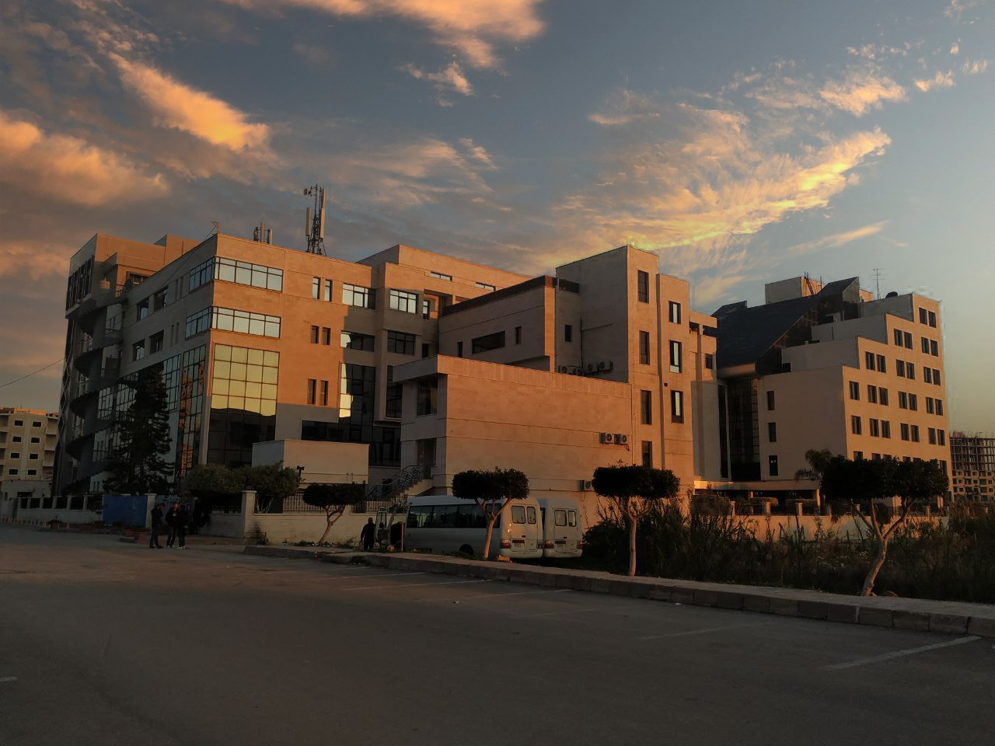
الفصل الدراسي العام الدراسي

جدول المحتويات
Contents
العنوان | رقم الصفحة
حدوث الإقياء وأسبابه | 3
الأدوية المستخدمة في معالجة الإقياء | 4
أولاً: حاصرات مستقبلات السيروتونين 5-HT3 | 4
ثانياً: حاصرات مستقبلات الدوبامين D2 | 4
ثالثاً: مضادات مستقبلات الهيستامين H1 | 5
رابعاً: حاصرات المستقبلات الموسكارينية | 5
خامساً: حاصرات مستقبلات neurokinin-1 | 5
سادساً: الستيروئيدات القشرية | 5
سابعاً: القنابيات Cannabinoids | 5
ثامناً: البنزوديازيبينات Benzodiazepines | 5

الغاية من الجلسة:
التعريف بالإقياء وأسبابه والأدوية المستخدمة في علاجه.

مقدمة:
في الدراسات السكانية ، تم الإبلاغ عن نوبة واحدة على الأقل من حالة الغثيان في أكثر من 50٪ من البالغين، ونوبة واحدة من حالة الإقياء في أكثر من 30٪ من البالغين خلال 12 شهرًا السابقة. فإذا يعتبر من الحالات الشائعة التي تصادف الانسان وعلى صيدلي المجتمع الاستعداد لصرف الدواء المناسب في هذة الحالات.
حدوث الإقياء وأسبابه
يحدث الإقياء نتيجة تنبيه مركز الإقياء الموجود في البصلة تحت تأثير عدة عوامل مثل:
- الألم والمنبهات الشمية والبصرية والذوقية
- المنبهات القادمة من البلعوم والمعدة
- المنبهات الموجودة في الدم كالسموم والأدوية (الكيميائية والديجوكسين والأفيونات)
- داء الحركة.
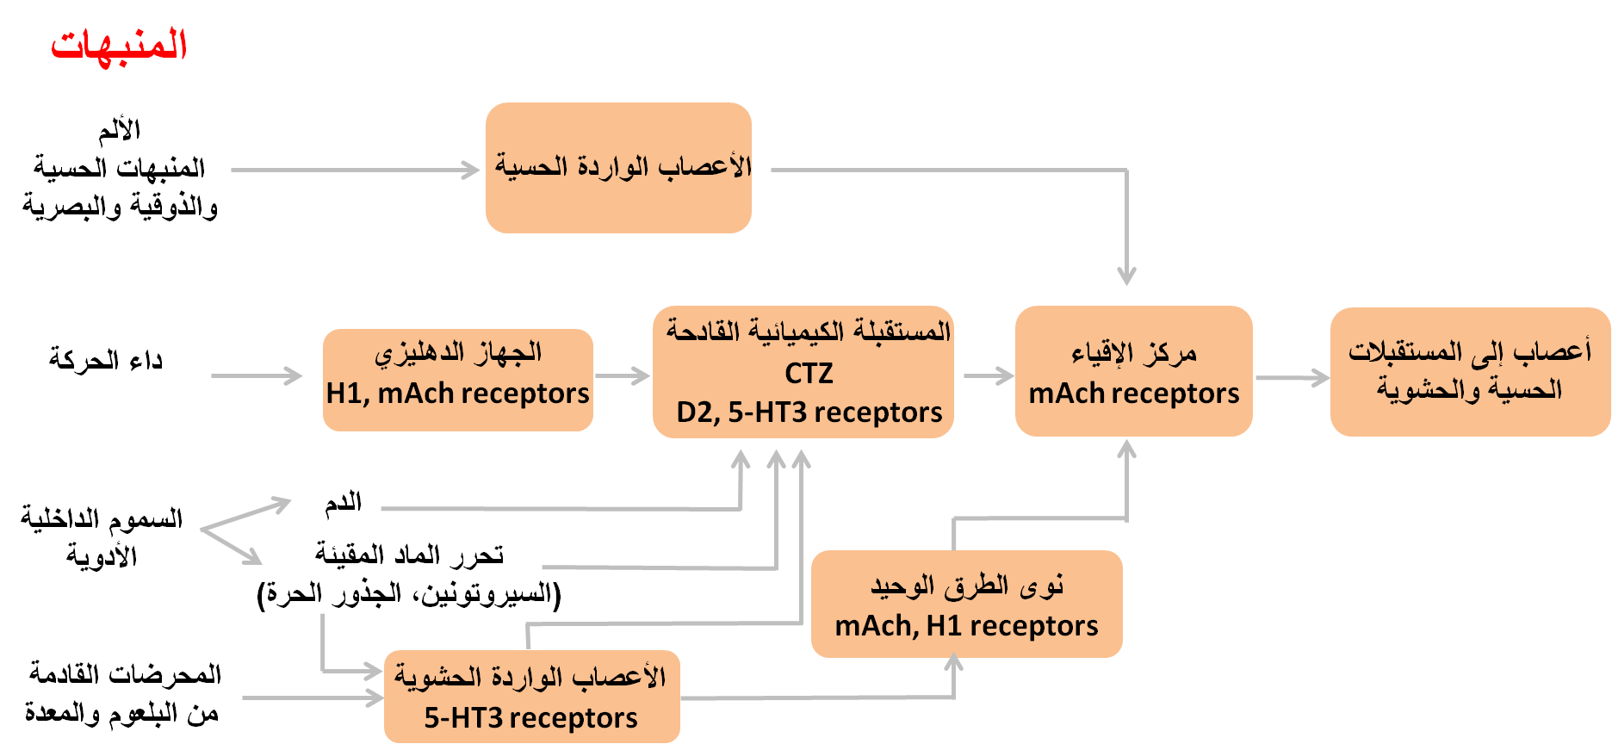
وقد يحدث الإقياء أثناء الحمل أو مصحوباً مع الاضطرابات الاستقلابية (فرط حمض البول في الدم) أو العصبية (كالأورام الدماغية والشقيقة) أو الهضمية (كالتهاب الكبد والبنكرياس وانسداد الأمعاء) أو بسبب الأدوية (المعالجة الكيميائية، الأفيونات، الديجوكسين) أو بعد الجراحة.
تضم الوسائط الكيميائية التي تلعب دوراً في حدوث الإقياء كل من الأستيل كولين والدوبامين والهيستامين والسيروتونين التي تعمل على المستقبلات الموسكارينية، D2، H1 ومستقبلات 5-HT3 على التوالي. ويعتقد أيضاً أن الإنكفالين enkephalin (أفيون داخلي المنشأ) يلعب دوراً في احداث الإقياء عن طريق ارتباطه بالمستقبلات الأفيونية في CTZ وفي مركز الإقياء وكذلك المادة P Substance P عن طريق ارتباطها بمستقبلات النوروكينين neurokinin-1 في CTZ.

الأدوية المستخدمة في معالجة الإقياء:
أولاً: حاصرات مستقبلات السيروتونين 5-HT3:
تعتبر هذه الأدوية الأكثر استخداماً لعلاج الإقياء المحرض بالأدوية الكيميائية والعلاج الشعاعي منذ طرحها في أوائل التسعينيات وكذلك تستخدم لعلاج الإقياءات التالية للجراحة. أشهرها Ondansetron ويوجد Granisetron وDolasetron وPalonosetron (حقن وريدي فقط) وTropisetron. تحصر هذه الأدوية مستقبلات السيروتونين في CTZ والأعصاب الواردة الحشوية. تعتبر هذه الأدوية جيدة التحمل ومن التأثيرات الجانبية الشائعة حدوث امساك أو اسهال وصداع.
ثانياً: حاصرات مستقبلات الدوبامين D2:
1ـ الفينوتيازينات:
مثل الكلوربرومازين Chlorpromazine والبروكلوربرومازين Prochlorperazine وThiethylperazine. تعمل على حصر مستقبلات الدوبامين D2 في CTZ ولها خواص حاصرة للمستقبلات الكولينية والهيستامينية. تستخدم لعلاج الإقياء المحرض بالأشعة أو زيادة حمض البول في الدم أو التهاب المعدة والأمعاء الفيروسي والإقياء المرافق لداء الحركة والإقياءات الحملية الصباحية. أهم تأثيراتها الجانبية حدوث أعراض خارج هرمية extrapyramidal effects بسبب الحصر غير الانتقائي لمستقبلات الدوبامين، تركين، هبوط ضغط دم انتصابي وفرط برولاكتين الدم.
2ـ مشتقات البوتيروفينون: الهالوبيريدول Haloperidol والدروبيريدول Droperidol تترك لعلاج المرضى الذين لا يستجيبون للعلاج بالأدوية الأخرى (لها تأثير مركن قوي).
3ـ ميتوكلوبراميد ودومبيريدون:
تحصر مستقبلات D2 في CTZ ولها خواص حاصرة لمستقبلات D2 في الجهاز الهضمي (مما يزيد من تحرر الأستيل كولين وبالتالي زيادة الإفراغ المعوي). تستخدم لعلاج الإقياء المحرض بالأشعة والعلاج الكيميائي أو زيادة حمض البول في الدم الاضطرابات المعدية المعوية.
يحصر الميتوكلوبراميد بالجرعات العالية مستقبلات 5-HT3 ويسبب استخدامه حدوث أعراض خارج هرمية، تركين، وفرط برولاكتين الدم. يتميز الدومبيريدون بأنه لا يعبر الحاجز الدماغي الدموي وبالتالي فإن استخدامه لا يسبب حدوث الأعراض خارج الهرمية.

ثالثاً: مضادات مستقبلات الهيستامين H1:
تستخدم لعلاج الإقياء المرافق لداء الحركة وأهمها ديمينهيدرينات Dimenhydrinate، بروميتازين Promethazine (إقياءات الحمل)، ميكليزين Meclizine (إقياءات الحمل)، سيناريزين Cinnarizine (الدوار الدهليزي)، سيكليزين Cyclizine (إقياءات الحمل)، ديفينهيدرامين diphenhydramine، دوكسيلامين doxylamine (إقياءات الحمل).
تحصر مستقبلات H1 والمستقبلات الموسكارينية وتسبب نعاس وتركين وجفاف فم واحتباس بول وتغيم الرؤية.
رابعاً: حاصرات المستقبلات الموسكارينية:
أهمها السكوبولامين scopolamine أو الهيوسين hyoscine. تستخدم لعلاج الإقياء المرافق لداء الحركة motion sickness وتسبب التأثيرات الجانبية المعروفة الناتجة عن حصر المستقبلات الموسكارينية.
خامساً: حاصرات مستقبلات neurokinin-1:
الأبريبيتانت Aprepitant ويستخدم لعلاج الإقياء المحرض بالعلاج الكيميائي ويعمل من خلال حصر مستقبلات المادة P في الـ CTZ
سادساً: الستيروئيدات القشرية:
مثل Dexamethasone وMethylprednisolone. ربما تعمل عن طريق تثبيط انتاج البروستاغلاندينات وتستخدم لعلاج الإقياء المحرض بالعلاج الكيميائي غالباُ بالمشاركة مع العوامل الأخرى كالأوندانستيرون والأبريبيتانت.
سابعاً: القنابيات Cannabinoids:
درونابينول Dronabinol ونابيلون Nabilone وهي من مشتقات الماريجوانا. آلية عملها غير معروفة بدقة وتستخدم لعلاج الإقياء المحرض بالعلاج الكيميائي عند فشل العلاج بالأدوية الأخرى. يسبب كآثار جانبية حدوث النشوة والتركين والهلوسات وفتح الشهية وجفاف الفم.
ثامناً: البنزوديازيبينات Benzodiazepines:
مثل لورازيبام وديازيبام وتستخدم قبل البدء بالعلاج الكيميائي لتخفيف الإقياء المتوقع بعد العلاج ولعلاج الإقياء المحرض بالقلق.

